TÊN BÀI DẠY:
Bài 4: TÔN TRỌNG SỰ THẬT
Môn học: GDCD; lớp: 6A1-6A11
Thời gian thực hiện: 2 tiết
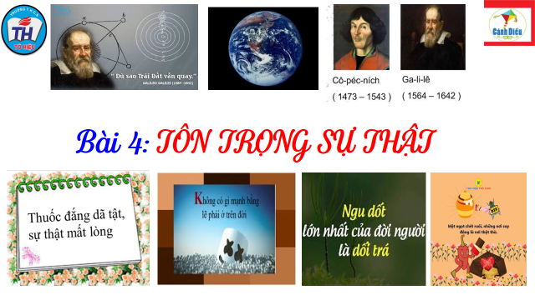
I. MỤC TIÊU:
1. Về kiến thức:
- Tôn trọng sự thật
- Biểu hiện của tôn trọng sự thật.
- Tôn trọng sự thật có ý nghĩa đối với cá nhân, gia đình, xã hội.
- Thái độ, hành vi thể hiện việc tôn trọng sự thật của bản thân và người khác.
2. Về năng lực:
Học sinh được phát triển các năng lực:
- Năng lực điều chỉnh hành vi: Tự giác thực hiện một cách đúng đắn những công việc của bản thân trong học tập và cuộc sống.
- Năng lực phát triển bản thân: Kiên trì mục tiêu, kế hoạch học tập và rèn luyện.
- Tư duy phê phán: Đánh giá, phê phán được những hành vi chưa chuẩn mực, vi phạm đạo đức, chà đạp lên các giá trị đạo đức của con người với con người.
- Hợp tác, giải quyết vần đề: Hợp tác với các bạn trong lớp trong các hoạt động học tập; cùng bạn bè tham gia các hoạt động cộng đồng nhằm góp phần lan tỏa sự trung thực, trách nhiệm và tôn trọng sự thật.
3. Về phẩm chất:
- Trung thực: Luôn thống nhất giữa lời nói với việc làm; nghiêm túc nhìn nhận những khuyết điểm của bản thân.
- Trách nhiệm: thực hiện đúng nội quy nơi công cộng; chấp hành tốt pháp luật, không tiếp tay cho kẻ xấu.
II. THIẾT BỊ DẠY HỌC VÀ HỌC LIỆU.
1. Thiết bị dạy học: Máy chiếu power point, màn hình, máy tính, giấy A0, tranh ảnh
2. Học liệu: Sách giáo khoa, sách giáo viên, sách bài tập Giáo dục công dân 6, tư liệu báo chí, thông tin, clip.
III. TIẾN TRÌNH DẠY HỌC:
1. Hoạt động 1: Khởi động (Mở đầu)
a. Mục tiêu:
- Tạo được hứng thú với bài học.
- Học sinh bước đầu nhận biết về tôn trọng sự thật để chuẩn bị vào bài học mới.
- Phát biểu được vấn đề cần tìm hiểu: Tôn trọng sự thật là gì? Biểu hiện của tôn trọng sự thật? Giải thích được một cách đơn giản ý nghĩa của tôn trọng sự thật.
b. Nội dung: Giáo viên hướng dẫn học sinh tiếp cận với bài mới bằng trò chơi “Đóng vai”
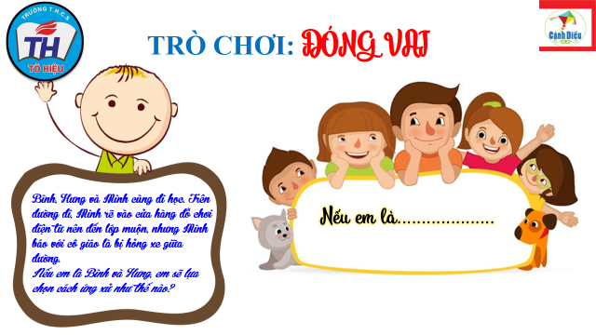
c. Sản phẩm: Câu trả lời của học sinh.
d. Tổ chức thực hiện:
Hoạt động của thầy, trò | Nội dung cần đạt
Bước 1: Chuyển giao nhiệm vụ học tập:
- GV giao nhiệm vụ cho HS thông qua trò chơi “Đóng vai”
Tình huống:
Bình, Hưng và Minh cùng đi học. Trên đường đi, Minh rẽ vào cửa hàng đồ chơi điện từ nên đến lớp muộn, nhưng Minh báo với cô giáo là bị hỏng xe giữa đường.
Nếu em là Bình và Hưng, em sẽ lựa chọn cách ứng xử như thế nào?
Bước 2: Thực hiện nhiệm vụ học tập
- HS làm việc cá nhân, suy nghĩ, trả lời.
Bước 3: Báo cáo kết quả và thảo luận
- Học sinh cử đại diện lần lượt trình bày các câu trả lời.
- Giáo viên: Quan sát, theo dõi quá trình học sinh thực hiện, gợi ý nếu cần
Bước 4: Đánh giá kết quả thực hiện nhiệm vụ
- Gv nhận xét, đánh giá, chốt vấn đề và giới thiệu chủ đề bài học
Một nhà kinh doanh trung thực sẽ được khách hàng tin dùng sản phẩm. Một nhân viên nếu sống thật với chính mình sẽ được đồng nghiệp tin yêu, cấp trên tin tưởng và công việc thăng tiến. Một học sinh nếu tôn trọng lẽ phải, trung thực trong học tập sẽ được bạn bè khâm phục, thầy cô tin tưởng. Vậy tôn trọng sự thật là gì? Biểu hiện của tôn trọng sự thật như thế nào cô và các em sẽ cùng tìm hiểu trong bài học ngày hôm nay.
2. Hoạt động 2: Khám phá (Hình thành kiến thức mới)
Nhiệm vụ 1: Tìm hiểu nội dung: Tôn trọng sự thật và biểu hiện của tôn trọng sự thật.
a. Mục tiêu:
- Nêu được khái niệm tôn trọng sự thật và biểu hiện của tôn trọng sự thật.
b. Nội dung:
- GV giao nhiệm vụ cho học sinh đọc câu chuyện, cùng tìm hiểu nội dung câu chuyện: Ga-li-lê và chân lí “Dù sao trái đất vẫn quay” trong sách giáo khoa/ 18, 19.
- GV giao nhiệm vụ khám phá kiến thức bài học cho học sinh thông qua hệ thống câu hỏi, phiếu bài tập để hướng dẫn học sinh thảo luận nhóm tìm ra: Tôn trọng sự thật và biểu hiện của tôn trọng sự thật?
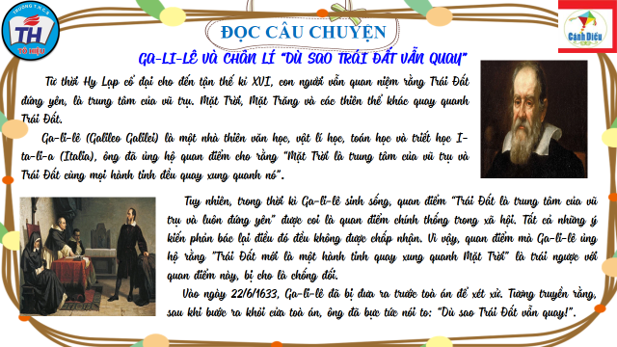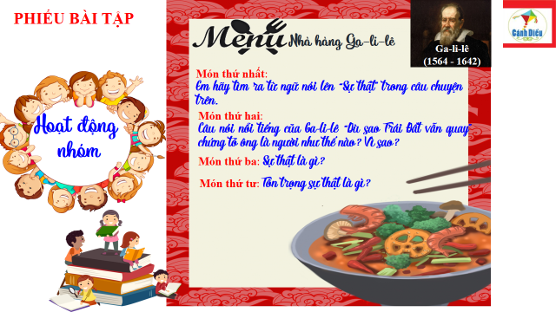
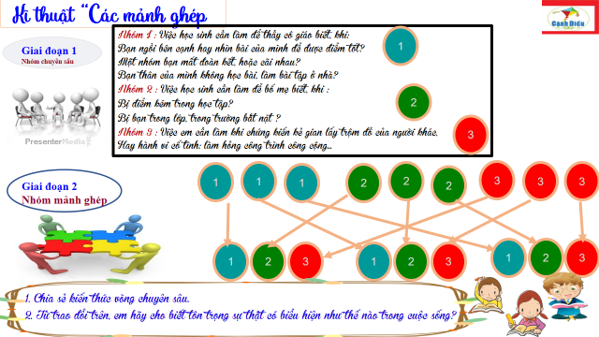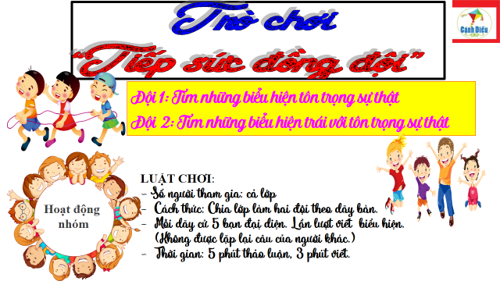

c. Sản phẩm: Câu trả lời của học sinh.
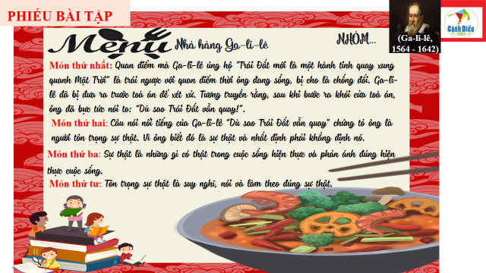
d. Tổ chức thực hiện:
Nhiệm vụ 1: Khái niệm  Bước 1: Chuyển giao nhiệm vụ học tập:  - GV giao nhiệm vụ cho HS thông qua hệ thống câu hỏi của phiếu bài tập  Gv yêu cầu học sinh đọc câu chuyện  Gv chia lớp thành 4 nhóm, yêu cầu học sinh thảo luận theo tổ, nhóm và trả lời câu hỏi vào phiếu bài tập  Câu 1: Em hãy tìm ra từ ngữ nói lên “Sự thật” trong câu chuyện trên.  Câu 2: Câu nói nổi tiếng của Ga-li-lê “Dù sao Trái Đất vẫn quay" chứng tỏ ông là người như thế nào? Vì sao?  Câu 3: Theo em, sự thật là gì?  Câu 4: Thế nào là tôn trọng sự thật?  Bước 2: Thực hiện nhiệm vụ học tập  - Học sinh làm việc nhóm, suy nghĩ, trả lời.  - Học sinh hình thành kĩ năng khai thác thông tin trả lời  Bước 3: Báo cáo kết quả và thảo luận  - Học sinh cử đại diện lần lượt trình bày các câu trả lời.  - Giáo viên: Quan sát, theo dõi quá trình học sinh thực hiện, gợi ý nếu cần  Bước 4: Đánh giá kết quả thực hiện nhiệm vụ  -Học sinh nhận xét phần trình bày nhóm bạn  - Gv nhận xét, đánh giá, chốt vấn đề | I. Khám phá  1. Tôn trọng sự thật là gì?  *Khái niệm.  - Sự thật là những gì có thật trong cuộc sống hiện thực và phản ánh đúng hiện thực cuộc sống.  - Tôn trọng sự thật là suy nghĩ, nói và làm theo đúng sự thật.
Nhiệm vụ 2: Biểu hiện của yêu thương con người  Bước 1: Chuyển giao nhiệm vụ học tập:  - GV giao nhiệm vụ cho HS thông qua câu hỏi sách giáo khoa, phiếu bài tập Kĩ thuật mảnh ghép và trò chơi “Tiếp sức đồng đội”  * Kĩ thuật mảnh ghép  * Vòng chuyên sâu (7 phút)  - Chia lớp ra làm 3 nhóm hoặc 6 nhóm:  - Yêu cầu các em ở mỗi nhóm đánh số 1,2,3, … (nếu 3 nhóm) hoặc 1,2,3,4,5,6,... (nếu 6 nhóm)...  - Phát phiếu học tập số 1 & giao nhiệm vụ:  Nhóm I : Việc học sinh cần làm để thầy cô giáo biết khi:  Bạn ngồi bên cạnh hay nhìn bài của mình để được điểm tốt?  Một nhóm bạn mất đoàn kết, hoặc cãi nhau?  Bạn thân của mình không học bài, làm bài tập ở nhà?  Nhóm 2 : Việc học sinh cần làm để bố mẹ biết, khi :  Bị điểm kém trong học tập?  Bị bạn trong lớp, trong trường bắt nạt ?  Nhóm 3 : Việc em cần làm khi chứng kiến kẻ gian lấy trộm đồ của người khác,  Hay hành vi cố tình: làm hỏng công trình công cộng...  * Vòng mảnh ghép (10 phút)  - Tạo nhóm mới (các em số 1 tạo thành nhóm I mới, số 2 tạo thành nhóm II mới, số 3 tạo thành nhóm III mới & giao nhiệm vụ mới:  1. Chia sẻ kết quả thảo luận ở vòng chuyên sâu?  2. Từ trao đổi trên, em hãy cho biết tôn trọng sự thật có biểu hiện như thế nào trong cuộc sống?  * Trò chơi “Tiếp sức đồng đội”  Luật chơi:  + Giáo viên chia lớp thành hai đội. Mỗi đội cử 5 bạn xuất sắc nhất.  Nhóm 1: Tìm hiểu biểu hiện của tôn trọng sự thật.  Nhóm 2: Tìm biểu hiện trái với tôn trọng sự thật.  + Thời gian:Trò chơi diễn ra trong vòng năm phút.  + Cách thức: Các thành viên trong nhóm thay phiên nhau viết các đáp án, nhóm nào viết được nhiều đáp án đúng hơn thì nhóm đó sẽ chiến thắng.  Bước 2: Thực hiện nhiệm vụ học tập  * Kĩ thuật mảnh ghép  + Vòng chuyên sâu  - Học sinh:  + Làm việc cá nhân 2 phút, ghi kết quả ra phiếu cá nhân.  +Thảo luận nhóm 5 phút và ghi kết quả ra phiếu học tập nhóm (phần việc của nhóm mình làm).  Giáo viên: hướng dẫn học sinh thảo luận (nếu cần).  + Vòng mảnh ghép (10 phút)  - Học sinh:  + 3 phút đầu: Từng thành viên ở nhóm trình bày lại nội dung đã tìm hiểu ở vòng mảnh ghép.  + 7 phút tiếp: thảo luận, trao đổi để hoàn thành những nhiệm vụ còn lại.  * Trò chơi “Tiếp sức đồng đội”  +Tham gia chơi trò chơi nhiệt tình, đúng luật.  - Giáo viên: Quan sát, theo dõi quá trình học sinh thực hiện, gợi ý nếu cần  Bước 3: báo cáo kết quả và thảo luận  GV:  - Yêu cầu HS lên trình bày.  - Hướng dẫn HS cách trình bày (nếu cần).  HS:  - Trình bày kết quả làm việc cá nhân  - Học sinh chơi trò chơi.  Bước 4: Đánh giá kết quả thực hiện nhiệm vụ  -Học sinh nhận xét phần trình bày nhóm bạn  -Gv sửa chữa, đánh giá, rút kinh nghiệm, chốt kiến thức.  Giáo viên giới thiệu: Phân biệt tôn trọng sự thật với thái độ cố chấp, bảo thủ, máy móc. | * Biểu hiện của tôn trọng sự thật.  - Tôn trọng sự thật biểu hiện thông qua suy nghĩ, hành động (việc làm), lời nói, thái độ  - Một số biểu hiện của tôn trọng sự thật thường gặp:  + Dám nhận lỗi khi làm sai  + Dũng cảm nói lên sự thật  + Không che dấu, bao che cho các hành động sai trái  + Chấp nhận mọi hậu quả khi sự thật được sáng tỏ  + Đấu tranh để bảo vệ sự thật  + Có ý thức bảo vệ, gìn giữ sự thật  + Lên án, bài trừ những sự việc sai trái
2. Hoạt động 2: Khám phá (Hình thành kiến thức mới)
Nhiệm vụ 2: Tìm hiểu nội dung: Vì sao phải tôn trọng sự thật
a. Mục tiêu:
- Hiểu vì sao phải tôn trọng sự thật.
- Đánh giá được thái độ, hành vi thể hiện việc tôn trọng sự thật của bản thân và người khác.
- Biết cách thể hiện và rèn luyện thái độ tôn trọng sự thật cho bản thân.
b. Nội dung:
- GV giao nhiệm vụ cho học sinh đọc thông tin, tình huống
- GV giao nhiệm vụ khám phá kiến thức bài học cho học sinh thông qua hệ thống câu hỏi để hướng dẫn học sinh: Ý nghĩa của tôn trọng sự thật là gì? Vì sao phải tôn trọng sự thật? Cách rèn luyện.
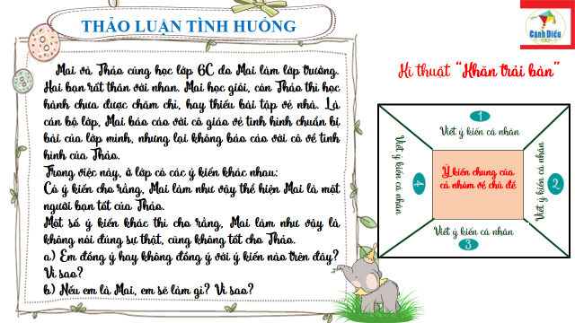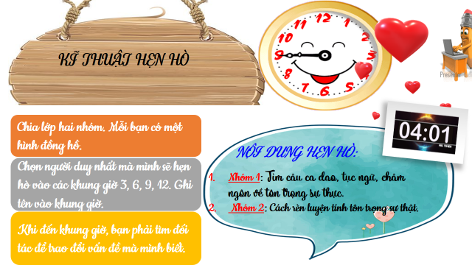
c. Sản phẩm: Câu trả lời của học sinh; Sản phẩm của các nhóm .
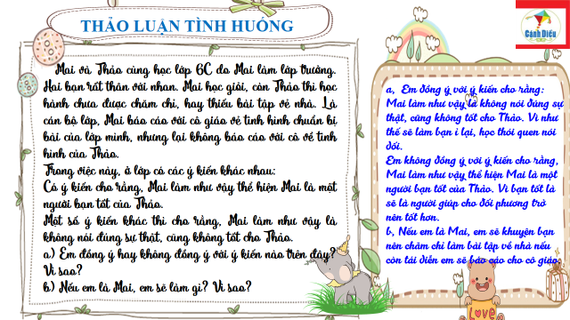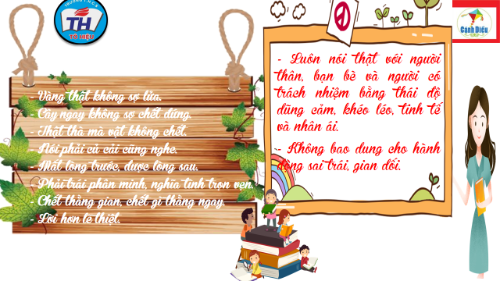
d. Tổ chức thực hiện:
Bước 1: Chuyển giao nhiệm vụ học tập:  - GV giao nhiệm vụ cho HS thông qua câu hỏi phần đọc tình huống với kĩ thuật khăn trải bàn.  a) Em đồng ý hay không đồng ý với ý kiến nào trên đây? Vì sao?  b) Nếu em là Mai, em sẽ làm gì? Vì sao?  Bước 2: Thực hiện nhiệm vụ học tập  - Học sinh làm việc cá nhân, suy nghĩ, trả lời ghi ra phần giấy dành cho cá nhân.  +Thảo luận nhóm 5 phút và ghi kết quả ra phiếu học tập nhóm (phần việc của nhóm mình làm).  - Giáo viên: Quan sát, theo dõi quá trình học sinh thực hiện, gợi ý nếu cần  Bước 3: Báo cáo kết quả và thảo luận  GV:  - Yêu cầu HS cử đại diện lên trình bày.  - Hướng dẫn HS cách trình bày (nếu cần).  HS:  - Trình bày kết quả làm việc nhóm  - Nhận xét và bổ sung cho nhóm bạn (nếu cần).  Bước 4: Đánh giá kết quả thực hiện nhiệm vụ  -Yc hs nhận xét câu trả lời.  -Gv đánh giá, chốt kiến thức. | 2. Vì sao phải tôn trọng sự thật  *Ý nghĩa  - Tôn trọng sự thật giúp chúng ta hiểu rõ về sự việc, hiện tượng, từ đó có cái nhìn đúng để giải quyết tốt mọi công việc.  - Người tôn trọng sự thật là người thẳng thắn, trung thực, được mọi người tin tưởng, kính trọng.  .
- GV giao nhiệm vụ cho HS thông qua câu hỏi với kĩ thuật hẹn hò.  - Chia lớp hai nhóm. Mỗi bạn có một hình đồng hồ.  - Chọn người duy nhất mà mình sẽ hẹn hò vào các khung giờ 3, 6, 9, 12. Ghi tên vào khung giờ.  - Khi đến khung giờ, bạn phải tìm đối tác để trao đổi vấn đề mà mình biết.  Nhóm 1: Tìm câu ca dao, tục ngữ, châm ngôn về tôn trọng sự thực.  Nhóm 2: Cách rèn luyện tính tôn trọng sự thật.  Bước 2: Thực hiện nhiệm vụ học tập  - Học sinh làm việc cá nhân, suy nghĩ, trả lời ghi ra phần giấy dành cho cá nhân.  +Thảo luận nhóm 2 phút và ghi kết quả ra phiếu học tập  - Giáo viên: Quan sát, theo dõi quá trình học sinh thực hiện, gợi ý nếu cần  Bước 3: Báo cáo kết quả và thảo luận  GV:  - Yêu cầu HS cử đại diện lên trình bày.  - Hướng dẫn HS cách trình bày (nếu cần).  HS:  - Trình bày kết quả làm việc nhóm.  - Nhận xét và bổ sung cho nhóm bạn (nếu cần).  Bước 4: Đánh giá kết quả thực hiện nhiệm vụ  -Yc hs nhận xét câu trả lời.  - GV đưa ra các tiêu chí để đánh giá HS:  + Kết quả làm việc của học sinh.  + Thái độ, ý thức hợp tác nghiêm túc trong khi làm việc.  Gv sửa chữa, đánh giá, chốt kiến thức. | *Cách rèn luyện:  - Luôn nói thật với người thân, bạn bè và người có trách nhiệm bằng thái độ dũng cảm, khéo léo, tinh tế và nhân ái.  - Không bao dung cho hành động sai trái, gian dối.
3. Hoạt động 3: Luyện tập
a. Mục tiêu:
-HS được luyện tập, củng cố kến thức, kĩ năng đã được hình thành trong phần Khám phá áp dụng kiến thức để làm bài tập.
b. Nội dung:
- Học sinh khái quát kiến thức đã học bằng sơ đồ tư duy.
- Hướng dẫn học sinh làm bài tập trong bài tập trong sách giáo khoa thông qua hệ thống câu hỏi, phiếu bài tập và trò chơi ...
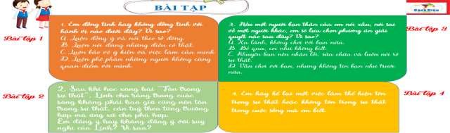
c. Sản phẩm: Câu trả lời của học sinh.
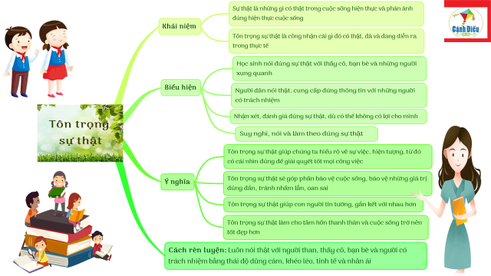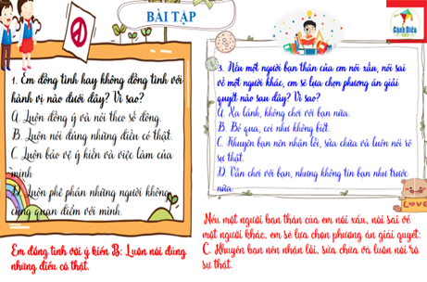
d. Tổ chức thực hiện:
Bước 1: Chuyển giao nhiệm vụ học tập:  - GV hướng dẫn học sinh làm bài tập trong bài tập trong sách giáo khoa thông qua hệ thông câu hỏi, phiếu bài tập và trò chơi ...  ? Hoàn thành sơ đồ tư duy bài học.  ? Bài tập: GV cho học sinh làm bài tập sách giao khoa theo từng bài ứng với các kĩ thuật động não, khăn trải bàn, trò chơi đóng vai..  1. Em đồng tình hay không đồng tình với hành vị nào đưới đây? Vì sao?  A. Luôn đồng ý và nói theo số đông.  B. Luôn nói đúng những điều có thật.  C. Luôn bảo vệ ý kiến và việc làm của minh.  D. Luôn phê phán những người không cùng quan điểm với mình.  2. Sau khi học xong bài “Tôn trọng sự thật”, Linh cho rằng trong cuộc sóng không phải bao giờ cũng nên tôn trọng sự thật, cần tuỷ theo từng trường hợp mà ứng xử cho phù hợp.  Em đồng ý hay không đồng Ý với suy nghĩ của Linh? Vì sao?3. Nếu một người bạn thân của em nói xấu, nói sai về một người khác, em sẽ lựa chọn phương án giải quyết nào sau đây? Vì sao?  A. Xa lánh, không chơi với bạn nữa.  B. Bỏ qua, cơi như không biết.  C. Khuyên bạn nên nhận lỗi, sửa chữa và luôn nói rõ sự thật.  D. Vẫn chơi với bạn, nhưng không tin bạn như trước nữa.  4. Em hãy kế lại một việc làm thể hiện tôn trọng sự thật hoặc không tôn trọng sự thật trong cuộc sống em biết.  Bước 2: Thực hiện nhiệm vụ học tập  - HS làm việc cá nhân, suy nghĩ, hoàn thành sơ đồ bài học.  - Với hoạt động nhóm: HS nghe hướng dẫn, chuẩn bị. Các thành viên trong nhóm trao đổi, thống nhất nội dung, hình thức thực hiện nhiêm vụ, cử báo cáo viên, kỹ thuật viên, chuẩn bị câu hỏi tương tác cho nhóm khác.  - Với hoạt động trò chơi: HS nghe hướng dẫn, tham gia.  Bước 3: Báo cáo kết quả và thảo luận  GV:  - Yêu cầu HS lên trình bày, tham gia hoạt động nhóm, trò chơi tích cực.  - Hướng dẫn HS cách trình bày (nếu cần).  HS:  - Trình bày kết quả làm việc cá nhân, nhóm.  - Nhận xét và bổ sung cho nhóm bạn (nếu cần).  Bước 4: Đánh giá kết quả thực hiện nhiệm vụ  - Nhận xét thái độ học tập và kết quả làm việc cá nhân, nhóm của HS.  - GV đưa ra các tiêu chí để đánh giá HS:  + Kết quả làm việc của học sinh.  + Thái độ, ý thức hợp tác nghiêm túc trong khi làm việc.  Gv sửa chữa, đánh giá, chốt kiến thức. | III. Luyện tập  1. Em đồng tình với ý kiến: B. Luôn nói đúng những điều có thật.  2. Em đồng ý với suy nghĩ của Linh. Vì đôi khi không tôn trọng sự thật giúp chúng ta sống tích cực hơn là điều nên làm. Ví dụ như một người bị ung thư sắp chết, nhưng ta nói dối để họ có niềm tin hơn trong việc chữa trị.  3. Nếu một người bạn thân của em nói xấu, nói sai về một người khác, em sẽ lựa chọn phương án giải quyết:  C. Khuyên bạn nên nhận lỗi, sửa chữa và luôn nói rõ sự thật.  4. Em hãy kế lại một việc làm thể hiện tôn trọng sự thật:
4. Hoạt động 4: Vận dụng
a. Mục tiêu:
- HS vận dụng những kiến thức đã học để giải quyết một vấn đề trong cuộc sống
- Hướng dẫn học sinh tìm tòi mở rộng sưu tầm thêm kiến thức liên quan đến nội dung bài học.
b. Nội dung: Giáo viên hướng dẫn học sinh làm bài tập, tìm tòi mở rộng, sưu tầm thêm kiến thức thông qua hoạt động dự án..
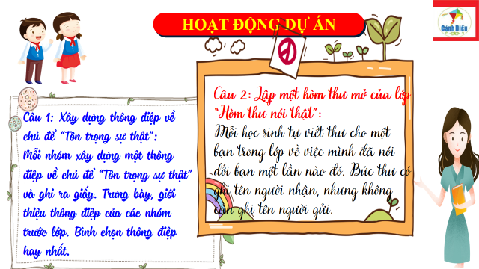
c. Sản phẩm: Câu trả lời, phần dự án của học sinh.
d. Tổ chức thực hiện:
Bước 1: Chuyển giao nhiệm vụ học tập:
- GV hướng dẫn học sinh thông qua hệ thông câu hỏi hoạt động dự án ...
Nhóm 1: Xây dựng thông điệp về chủ để “Tôn trọng sự thật”:
Mỗi nhóm xây dựng một thông điệp về chủ để “Tôn trọng sự thật” và ghi ra giấy. Trưng bày, giới thiệu thông điệp của các nhóm trước lớp. Bình chọn thông điệp hay nhất.
Nhóm 2: Lập một hòm thư mở của lớp “Hòm thư nói thật”:
Mỗi học sinh tự viết thư cho một bạn trong lớp về việc mình đã nói dối bạn một lần nào đó. Bức thư có ghi tên người nhận, nhưng không cần ghi tên người gửi.
Bước 2: Thực hiện nhiệm vụ học tập
- Với hoạt động dự án: HS nghe hướng dẫn, chuẩn bị. Các thành viên trong nhóm trao đổi, thống nhất nội dung, hình thức thực hiện nhiêm vụ, cử báo cáo viên.
Bước 3: Báo cáo kết quả và thảo luận
GV:
- Yêu cầu HS lên trình bày, tham gia hoạt động nhóm tích cực.
- Hướng dẫn HS cách trình bày (nếu cần).
HS: Trình bày kết quả làm việc cá nhân.
+ Với hoạt động dự án: trao đổi, lắng nghe, nghiên cứu, trình bày nếu còn thời gian
- Nhận xét và bổ sung cho nhóm bạn (nếu cần).
Bước 4: Đánh giá kết quả thực hiện nhiệm vụ
-Yc hs nhận xét câu trả lời.
-Gv sửa chữa, đánh giá, chốt kiến thức.
....................*******************************************...................

